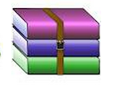
PER A PODER DESCOMPRIMIR ELS ARXIUS, QUE CALDRÀ FER-HO EN TOTS AQUELLS CASOS QUE OBSERVEU LA SEGÜENT ICONA

CALDRÀ QUE ENTREU AL SEGÜENT ENLLAÇ
http://www.winrar.es/descargas/

UN COP HI HAGUEU ACCEDIT CLIQUEU EL SEGÜENT LINK AUTOEXECUTABLE
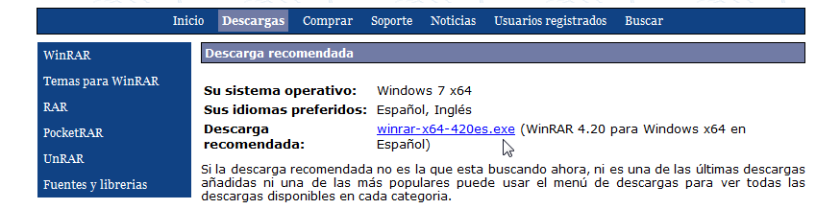
ACCEPTEU ELS DIFERENTS PASSOS.

UN COP SELECCIONEU UN PAQUET D’ARXIUS COMPRIMITS, L’APLICACIÓ WINRAR US LA DESEMPAQUETARÀ
ATENTAMENT
SERVEI INFORMÀTIC
INSTITUT ESCOLA DE LLORET DE MAR

